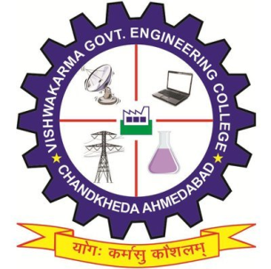
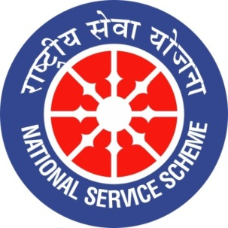
GUJARAT TECHNOLOGY UNIVERSITY
NATIONAL SERVICE SCHEME
VISHWAKARMA GOVERNMENT ENGINEERING COLLEGE, CHANDKHEDA
NSS VGEC
A Report on MANJA
NSS Unit Name/College Name: - NSS VGEC(VISHWAKARMA GOV. ENG. COLLEGE)
Event NAME: Save Birds From Manja
Event Date, Time and Location: 14 to 17 January 2020, VGEC campus, surrounding areas of VGEC and surrounding volunteer residential areas.

Brief Description of the Event:
More than 50 kg of thread have been collected by the volunteer of NSS
Threads used to fly the kites were collected by the NSS volunteers of Vishwakarma Government Engineering College to prevent injury to the birds. "Animals are like the natural pillars of the earth, it is our duty to preserve them," says Dr. N. N. Bhupatani. NSS's Program Officer Dr. Alpesh Dafada took the initiative, saying that "During this festival, people should voluntarily refrain from using Chinese thread." Birds get trapped in these kites hanging on a tree or pole and have to lose their lives. For the enjoyment of the human beings, innocent birds have to lose their lives, so volunteers from NSS collected threads from the entire VGEC campus, surrounding areas of VGEC including surrounding residential areas. Students were instructed to collect the threads even from their residential area. More than 50 kg of useless threads was collected and disposed of properly by the NSS unit. This was a very successful initiative and NSS VGEC tried the best it could have done in the save birds from the manja campaign.

NSS નાં સવ્યસેવકોએ 50 કિલોથી પણ વધારે દોરી એકત્રિત કરી
વિશ્વકર્મા ગવર્મેન્ટ એન્જિનિયરિંગ કોલેજના NSS નાં સવ્યસેવકો દ્વારા ઉતરાયણ બાદ પક્ષીઓને ઈજા ના થાય તે માટે પતંગનાં દોરા એકત્રિત કરવામાં આવ્યા હતાં. વિશ્વકર્માના પ્રિન્સિપાલ ડો. નિલય ભૂપતાણી જણાવે છે કે,'પશુ-પક્ષીઓ પૃથ્વી માટે કુદરતી આધારસ્તંભ જેવાં છે, તેમનું જતન કરવું આપણું કર્તવ્ય છે.' NSSનાં જીવદયાપ્રેમી પ્રોગ્રામ ઓફીસર ડૉ. અલ્પેશ દાફડા એ પહેલ કરી હતી કે,'ઉતરાયણના પર્વમાં લોકોએ સ્વેચ્છાએ જ ચાઈનીઝ દોરીનો ઉપયોગ ટાળવો જોઈએ.' ઝાડ કે થાંભલામાં લટકતી પતંગની દોરીમાં પક્ષીઓ ફસાઈ જાય છે અને તેમને જીવ ગુમાવવો પડે છે. મનુષ્યના બે ઘડીના આનંદ માટે નિર્દોષ પક્ષીઓને જીવ ગુમાવવો પડે છે, માટે NSS નાં સવ્યસેવકોએ સંપૂર્ણ વિશ્વકર્મા કેમ્પસ, વિશ્વકર્માની આસપાસના વિસ્તારો તેમજ આજુબાજુની સોસાયટી માંથી તેમજ વિદ્યાર્થીઓએ પોતાના રહેણાક વિસ્તારમાંથી પણ દોરી એકત્રિત કરી હતી. લગભગ 50 કિલોથી પણ વધારે નકામી દોરી એકત્રિત કરી NSS યુનિટ દ્વારા તેનો યોગ્ય નિકાલ કરવામાં આવ્યો હતો. ઘણીવાર પાક્કી માંઝાવાળી દોરીઓ પશુ - પક્ષીઓ તેમજ માણસો માટે પણ ખૂબ ઘાતક સાબિત થતી હોય છે.

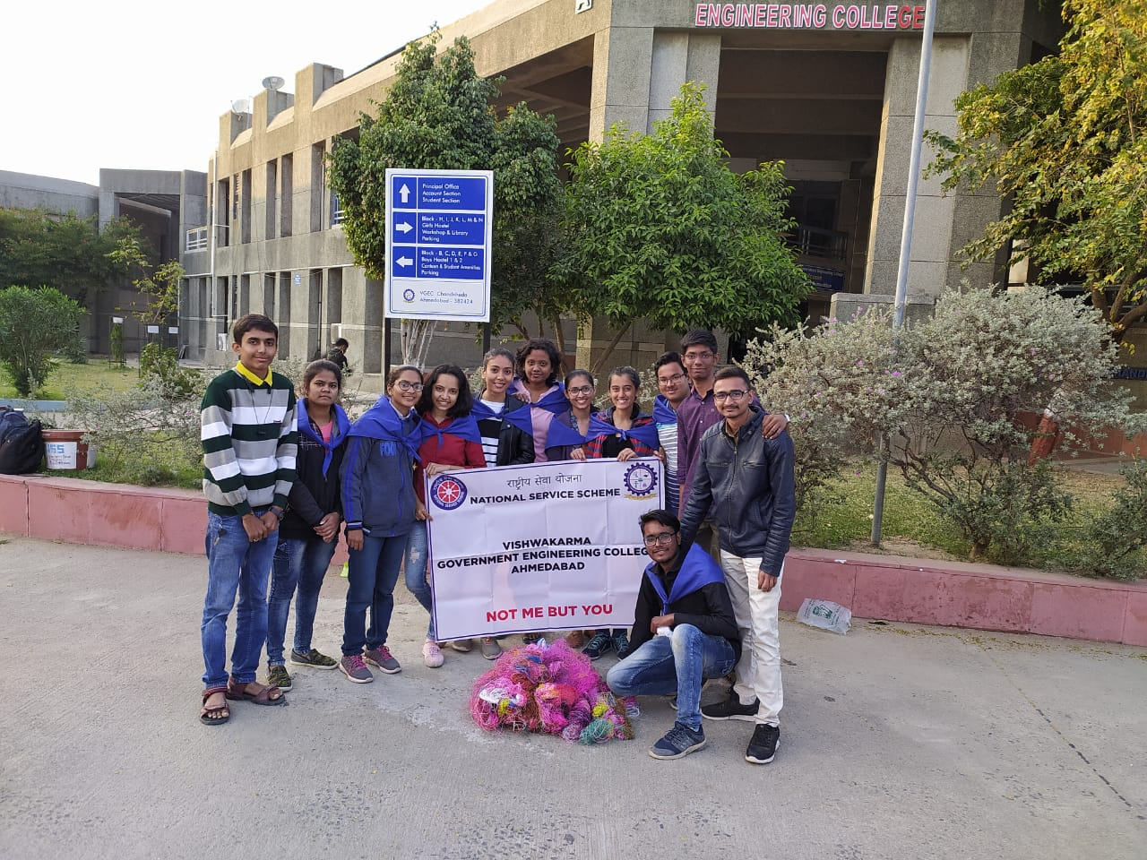
Photographs of the Event are as follows:
